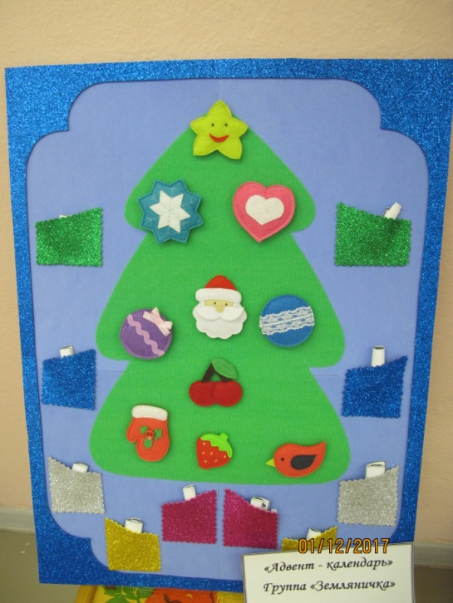
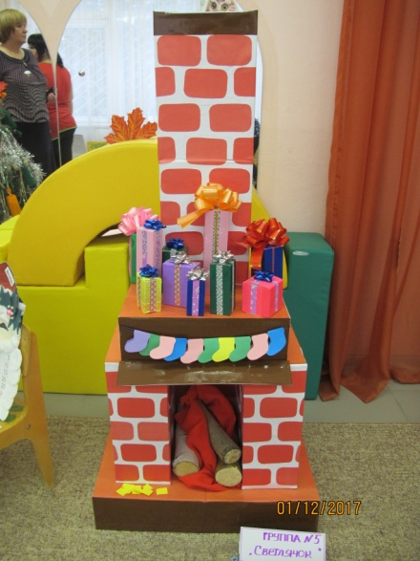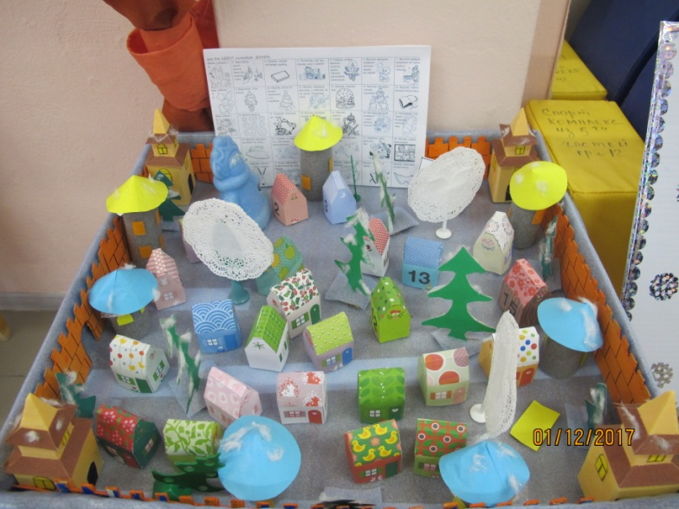
В ожидании чуда
1 декабря в детском саду началась подготовка к встрече Нового года. Дети каждой группы получили конверт с письмом от Деда Мороза и посылочку с календарем обратного отсчета.
Чтобы Новый год ожидать было веселее, Дед Мороз определил детям задания, выполняя которые, они украсят группу к Новому Году, сделают новогодние сувениры, разучат различные стихи и хороводные песни. А тем, кто будет стараться выполнять старательно все задания, Дед Мороз принесет подарок на праздник в детском саду!
Эту Новогоднюю сказку и поддержку веры в чудо создали педагоги детского сада. В первый день зимы в детском саду состоялся конкурс календарей обратного отсчета или календарей ожидания Нового Года. Педагоги проявили творчество, все работы получились разными, соответствовали возрасту детей. К каждому календарю составлена карта с заданиями, выполнение которых предусматривает получение конкретного результата. Туда включены и квест-путешествия, карты поиска кладов и других подобных заданий. Предусмотрено и взаимодействие с родителями. 15 декабря – всемирный день чая и в этот день запланировано совместное чаепитие с детьми и родителями.
Путем зрительского голосования определены победители конкурса: группа «Светлячок»- «Камин» –24 голоса, группа «Солнышко» -«Крепость»– 17 голосов, группа Земляничка-«Елочка» – 14 голосов. Поздравляем победителей конкурса и представляем их работы.

